Amtliches Mitteilungsblatt

05 / 2020

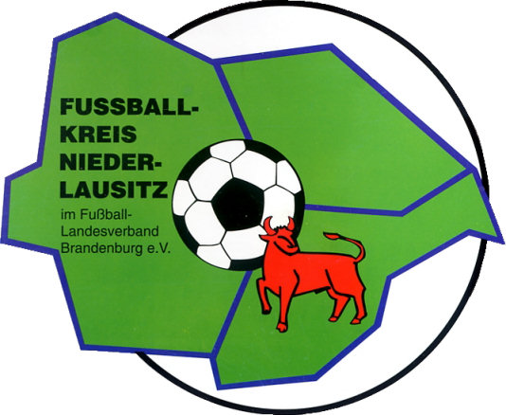

Gliederung

I. Mitteilungen Vorstand

Terminvorschau

Auswertung von Tagungen, Beratungen

Änderungen zum Ansetzungsheft

Ehrungen

II. Mitteilungen Spielausschuss

Auswertung Sitzungen Spielausschuss

III. Mitteilungen Jugendausschuss

Auswertung Jugendausschuss, Staffelberatungen

IV. Mitteilungen Frauenausschuss

V. Mitteilungen Schiedsrichterausschuss

VI. Auswertungen, Infos Sportgericht

VII. Auswertungen, Infos Jugendsportgericht

VIII. Mitteilungen Kreiskassenwart

IX. Mitteilungen anderer Ausschüsse

Altliga / FBS

Trainer

Auszeichnungen & Ehrungen

Ehrenamt

Vorletzte Seite Abschluss, Rechtsmittelbelehrung

I. Mitteilungen des Vorstandes

**V.: SK D. Chollee**

Liebe Sportfreundinnen,

liebe Sportfreunde,

als am 08.03.2020 das letzte Mal ein Ball über die Sportplätze des FK Niederlausitz rollte, war noch nicht absehbar, dass die Corona-Pandemie uns auch zwei Monate später noch dermaßen beschäftigen würde, dass ein normaler und geregelter Spielbetrieb immer noch nicht möglich ist.

Ich möchte euch nun einen kurzen Rückblick über die letzten beiden Monate geben.

Am 12.03.2020 hat der Krisenstab des FLB in Zusammenarbeit mit dem Präsidium des FLB beschlossen, für die kommenden zwei Wochen sämtlichen Spiel- und Trainingsbetrieb auszusetzen. Da sich die Entwicklung mit Corona immer weiter verschlimmerte, war der FLB am 19.04.2020 gezwungen, den kompletten Spiel- und Trainingsbetrieb auf unbestimmte Zeit einzustellen.

Während dieser ganzen Zeit gab es stets einen regen Austausch zwischen Präsidium, Krisenstab und dem Vorstand des FK Niederlausitz, welchen ich immer auf dem aktuellsten Stand hielt.

Als dann am 11.05.2020 der Vorstand des FLB beschloss, dass die Saison 2019 / 2020 mit dem 30.06.2020 auslaufen würde und nicht mehr gespielt werden würde, war das schon eine gewisse Erleichterung, da nun alle Vereine und auch wir, der Vorstand, Planungssicherheit hatten und nicht mehr gemutmaßt werden musste, wie und ob es nun weiter gehen würde.

Auch wurde beschlossen, dass für die Rückrunde keinerlei Spielabgaben zu entrichten sind und somit die Vereine entlastet werden.

Es war von vornherein klar, dass man, egal welche Entscheidung man treffen würde, nicht alle zufrieden stellen würde und könnte, aber selbst zwei Wochen später und zahlreichen Gesprächen mit Vereinen und Funktionären kann ich dann doch konstatieren, dass die Entscheidung richtig war.

Nun heißt es aus der Vergangenheit die richtigen Schlüsse ziehen und für die Zukunft auf alle Eventualitäten vorbereitet zu sein.

Zukunft ist schon das nächste Stichwort, oder besser gesagt: Nach dem Spiel ist vor dem Spiel.

Der Vorstand des FK Niederlausitz hat sich am 18.05.2020 zur ersten Videokonferenz in der Geschichte des FK Niederlausitz getroffen und dabei den weiteren Fahrplan für die kommenden Wochen und Monate festgelegt.

Nun gilt es wie gewohnt die kommende Saison vorzubereiten, ohne dabei die vergangene Saison aus den Augen zu verlieren.

Es wurde beschlossen, dass die drei noch ausstehenden Kreispokalspiele im Herrenbereich und das Finale der Frauen zum Anfang der neuen Saison nachgeholt werden. Ziel ist es hierbei, dass alle Spiele bis zum 30.09.2020 ausgetragen werden können.

Ebenso wurde beschlossen, dass im Nachwuchsbereich kein Kreispokal mehr ausgetragen wird.

Des Weiteren wird es in dieser Saison kein Amtliches Ansetzungsheft in Druckform geben, da noch nicht absehbar ist, wann und wie ein Spielbetrieb wieder möglich ist. Die Daten der Vereine werden wir auf der Homepage veröffentlichen und den Vereinen per E-Postfach zukommen lassen.

Zum Auf- und Abstieg wird es dann noch im weiteren Verlauf bei den einzelnen Ausschüssen alle relevanten Informationen geben.

Um die Vorbereitung für die kommenden Saison noch effizienter gestalten zu können, möchten wir euch nochmal darauf hinweisen, egal wie die aktuellen Planungen bei euch in euren Vereinen aussehen, doch so schnell wie möglich die Mannschaftsmeldungen im DFBNet – Vereinsmeldebogen vorzunehmen.

**Hier ist der Stichtag der 01.06.2020.**

Natürlich ist es auch möglich, dass nach diesem Stichtag etwaige Veränderungen an den Mannschaftsmeldungen vorgenommen werden können. Diese müssen dann über das E-Postfach der Vereine angezeigt werden.

Nun heißt es abzuwarten und zu hoffen, dass wir alle wieder schnellstmöglich der schönsten Nebensache der Welt nachgehen können.

Solltet ihr Anregungen, Fragen, Sorgen oder Probleme haben, bitte meldet euch ruhig bei uns, zusammen werden wir auch diese Hürde meistern.

Bitte bleibt schön gesund!!!

David Chollee

Vorsitzender

**3. Änderungen/Ergänzungen im Amtlichen Ansetzungsheft 2019/2020**

**SG Einheit Drebkau Seite 23**

Abteilungsleiter: Thomas Purps

stellvertretender Abteilungsleiter: Fernando Kirkamm

Nachwuchsleiter: Rene Jablonski

Kassenwärtin: Manuela Mattke

Schiedsrichterwesen: Heiko Heinze

Sportlicher Leiter Herren: Julian Noel (Information am Spieltag) -  0173/3755955

Sportlicher Leiter Altherren: Heiko Heinze

Administrator DFBnet: Rene Jablonski

**FSV Schwarz-Weiß Keune Seite 24**

Abteilungsleiter Frank Richter:  Neue Handynummer:  0152 05815457

**ESV Forst Seite 24**

Abteilungsleiter Robert Sommer: Neue Handynummer 015906245197

**SV Rot-Weiß Merzdorf Seite 31**

Neuer Postadresse Abteilungsleiter:

Mario Metan; Muskauer Straße 2 in 03042 Cottbus

**Es wird darum gebeten, dass im E-Postfach (DfBnet – Vereinsmeldebogen) die Vereinsdaten exakt und aktuell eingetragen werden!!!!!!!!!!!**

**4. Geburtstage im Mai und Juni 2020 – Herzlichen Glückwunsch!**

|  |  |  |
| --- | --- | --- |
| 04. Mai | Egbert Jordan | 2. stv. Vorsitzender FK Niederlausitz |
| 07. Mai | Ralf Thümmler | Staffelleiter Altliga |
| 26. Mai | Matthias Heuser | Staffelleiter Junioren |
| 31. Mai | David Chollee | Vorsitzender FK Niederlausitz |

|  |  |  |
| --- | --- | --- |
| 04. Juni | Klaus-Dieter Stenzel | Mitglied SR-Ausschuss |
| 05. Juni | Bernd Trabandt | Mitglied SR-Ausschuss |
| 11. Juni | Sven Leopold | Beisitzer Jugendsportgericht |
| 14. Juni | Klaus Leckzut | Mitglied SR-Ausschuss |

**II. Mitteilung Spielausschuss**

**V.: SK Marko Krüger**

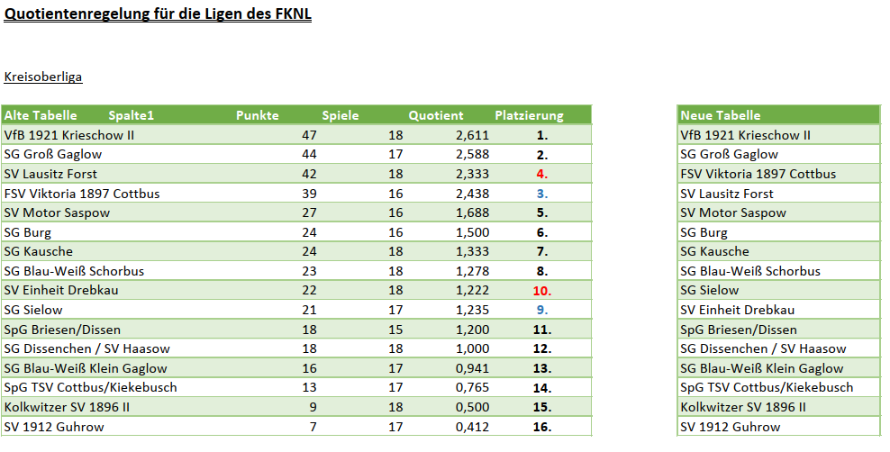

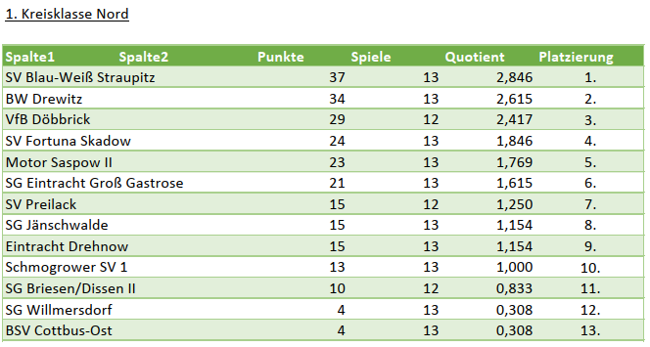

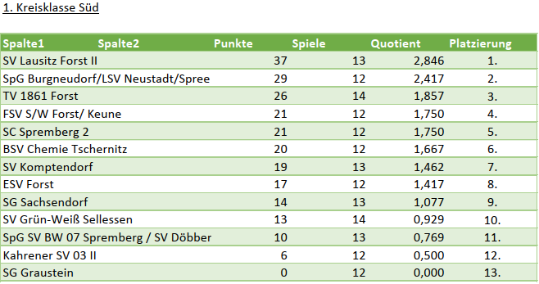

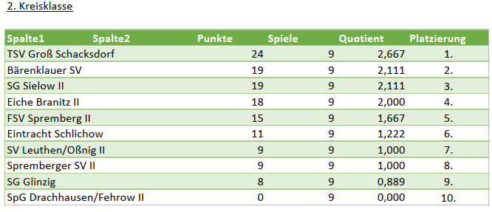

**III. Kreisjugendausschuss**

**V.: SK Lucia**

**1.Durchführung Saison 2019/2020**

Es gibt in der Saison 2019/2020 kein Meisterehrung.

Der JA des FK Niederlausitz schließt sich den anderer Fussballkreisen an und stellt den Kreispokalwettbewerb ein.

Aktuelle Tabelle nach der Quotenreglung der Kreisliga

(siehe Anhang)

**2. Vorbereitung Saison 2020/2021**

Wichtig: Mannschaftsmeldung bis zum 01.06.2020.

Der JA weist auf die Aufstiegsmeldung bzw. eine Verzichtsmeldung hin.

In der kommenden Saison soll es einen kreisübergreifenden Spielbetrieb für die A-Junioren geben.

Informationen wird es zeitnah an die Vereine geben.

Aktuelle Tabelle nach der Quotenreglung

**Kreisliga**

**A-Junioren**

Mannschaft Punkte Spiele Quotient Platzierung

SG Groß Gaglow 21 8 2,62 1.

Spremberger SV 15 7 2,14 2.

SpVgg. Blau -Weiß Vetschau 15 8 1,87 3.

SpG Sielow//Briesen 12 7 1,71 4.

FSV Viktoria Cottbus 13 8 1,62 5.

SpG Kahren/Komptendorf 9 8 1,12 6.

SV Preilack/SG Eintracht Peitz 5 7 0,71 7.

SG Kunersdorf/Krieschow 5 7 0,71 8.

SV Motor Cottbus – Saspow 4 8 0,5 9.







**Mitteilungen Kreiskassenwart**

**V.: SK Hütten**

**1. Hinweise**

Aufgrund der Situation der letzten Wochen und der kurzfristigen Mannschaftsmeldungen werden wir bei einem möglichen Rückzug von Mannschaften zu Saisonbeginn kulante Entscheidungen im Bezug auf Strafen treffen.

Sollten wir im Altliga-Bereich noch eine einfache Runde spielen können, werden wir die Startgebühren entsprechend anpassen.

**IX. Mitteilungen Ausschuss Ehrungen/Auszeichnungen**

**V.: SK Wraßmann**

**Geburtstagskalender**

Dem FK Niederlausitz wird zur Kenntnis gegeben, dass folgende Sportkameraden ihren Jubiläumsgeburtstag feiern:

Am 04. Juni 2020 der Sportkamerad Klaus-Dieter Stenzel ( SR-Ausschuss ) seinen 70. Geburtstag.

**Ehrungen:**

Keine

**Hinweis**

Bitte bei Anträgen von Ehrungen die entsprechenden Sitzungstermine beachten.

**( 14.05**., 20.08., 02.11. )

Bei FLB-Ehrungen längeren Zeitraum einplanen ( nach unseren Terminen ca. 4-6 Wochen ).

**Seite 11**

**V.: Mitteilung Schiedsrichterausschuss**

**V.: SK C. Richter**

**IV. Frauenausschuss**

**V.: SKn Pöschick**

**IV. Altligaausschuss**

**V.: SK Donath**

**VI.:Sportgericht**

**V.: SK R.Müller**

**VII.: Jugendsportgericht**

**V.: SK Hartmann**

**VII. DFB - Ehrennamt**

**V.: SK Ospalek**

Im Amtlichen Mitteilungsblatt 05/2020 sind keine Mitteilungen enthalten!

Für die fachlichen und inhaltlichen Mitteilungen sind die jeweiligen Ausschussvorsitzenden verantwortlich!

Angaben ohne Gewähr!

**Redaktionsschluss 25. Mai 2020**